Ekonomiczne aspekty ochrony środowiska w 2023 r.
Wielkość nakładów na środki trwałe służące ochronie środowiska w 2023 r. wyniosła ok. 18,2 mld zł (przy 13,9 mld zł w 2022 r.), a nakłady na środki trwałe na gospodarkę wodną osiągnęły poziom ok. 4,3 mld zł (4,0 mld zł w 2022 r.). W roku 2023 nakłady na ochronę środowiska i gospodarkę wodną stanowiły odpowiednio 0,53% i 0,13% PKB (odpowiednio 0,45% i 0,13% w 2022 r.).
⇧ 25,8%
Nakłady na ochronę środowiska i gospodarkę wodną w stosunku do 2022 r.

Nakłady na środki trwałe służące ochronie środowiska i gospodarce wodnej, podobnie jak
w roku ubiegłym charakteryzowały się tendencją wzrostową. Największy wzrost inwestycji
w 2023 r. wystąpił w przypadku nakładów na gospodarkę ściekową i ochronę wód (wzrost
o 1,9 mld zł), ochronę powietrza i klimatu (wzrost o 0,9 mld zł), gospodarkę odpadami (wzrost o 0,8 mld zł) oraz na przedsięwzięcia energooszczędne dotyczące centralnego ogrzewania i ciepłej wody oraz docieplania budynków (wzrost o 0,8 mld zł).
Podobnie jak w latach poprzednich, głównym inwestorem w nakładach na środki trwałe służące ochronie środowiska były przedsiębiorstwa, kolejnym gminy, następnie jednostki budżetowe. Grupą inwestorów o największym udziale nakładów w obszarze gospodarki wodnej były gminy, następnie przedsiębiorstwa i jednostki budżetowe.
Nakłady na środki trwałe służące ochronie środowiska w 2023 r. wyniosły ok. 18,2 mld zł, a na gospodarkę wodną ok. 4,3 mld zł

Wykres 1. Struktura nakładów na środki trwałe służące ochronie środowiska i gospodarce wodnej według grup inwestorów
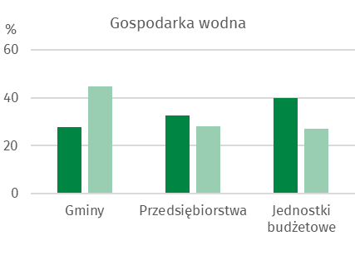
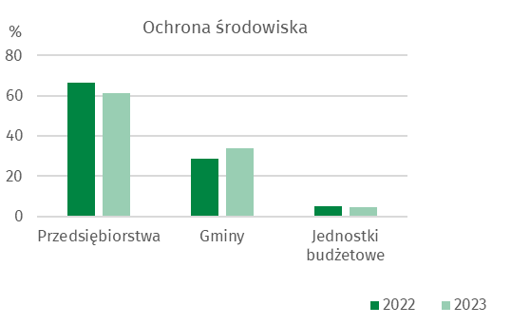

Największe nakłady na środki trwałe na ochronę środowiska poniesiono w województwach: mazowieckim (18,4% ogółu nakładów na środki trwałe służące ochronie środowiska), wielkopolskim (11,8%) oraz śląskim (11,3%), natomiast najmniejsze w podlaskim (2,3%) oraz zachodniopomorskim i lubuskim (2,5%).
W gospodarce wodnej największe nakłady poniesiono w województwach: mazowieckim (16,4% ogółu nakładów), opolskim (11,5%) oraz wielkopolskim (9,0%), natomiast najmniejsze w świętokrzyskim (2,2%), podlaskim (2,5%) oraz zachodniopomorskim (2,9%).

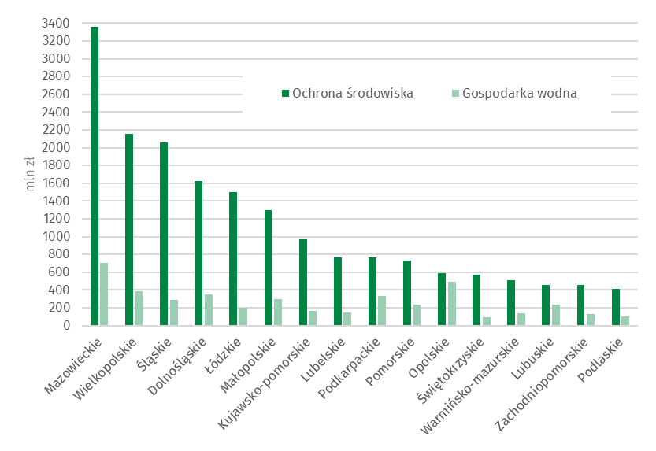
Wykres 2. Nakłady na środki trwałe na ochronę środowiska i gospodarkę wodną według województw w 2023 r.

Nakłady na środki trwałe służące ochronie środowiska

Nakłady na środki trwałe służące ochronie środowiska klasyfikuje się według 9 dziedzin ochrony środowiska: 1. ochrona powietrza atmosferycznego i klimatu; 2. gospodarka ściekowa i ochrona wód; 3. gospodarka odpadami; 4. ochrona i przywrócenie wartości użytkowej gleb oraz ochrona wód podziemnych i powierzchniowych; 5. zmniejszenie hałasu i wibracji; 6. ochrona różnorodności biologicznej i krajobrazu; 7. ochrona przed promieniowaniem jonizującym; 8. działalność badawczo-rozwojowa oraz 9. pozostała działalność związana z ochroną środowiska.
W strukturze nakładów na środki trwałe służące ochronie środowiska w Polsce w 2023 r. dominowały nakłady na gospodarkę ściekową i ochronę wód oraz na ochronę powietrza atmosferycznego i klimatu, z udziałem wynoszącym odpowiednio 46,1% i 29,6%. Pozostałe 24,3% nakładów to odpowiednio nakłady na gospodarkę odpadami (10,6%), na ochronę różnorodności biologicznej i krajobrazu (1,0%), na zmniejszenie hałasu i wibracji (0,9%), na ochronę gleb i wód podziemnych i powierzchniowych (0,7%) i na pozostałą działalność związaną z ochroną środowiska (11,2%).
W 2023 r. nakłady na środki trwałe służące gospodarce ściekowej i ochronie wód wyniosły 8,4 mld zł
W 2023 r. nakłady na środki trwałe służące gospodarce ściekowej i ochronie wód wyniosły 8,4 mld zł. Największe nakłady na ten cel poniesiono w województwach: mazowieckim (18,2%), śląskim (11,6%) i wielkopolskim (9,7%), najniższe opolskim (2,2%), warmińsko-mazurskim (2,4%) oraz lubuskim (2,7%).

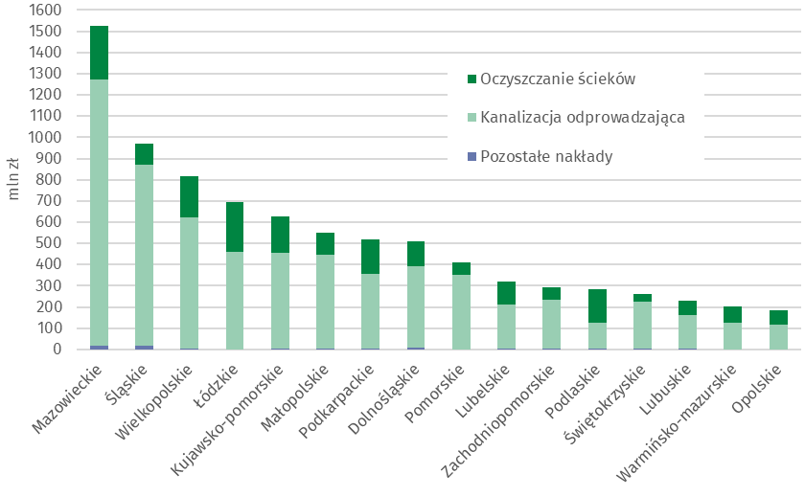
Wykres 3. Nakłady na środki trwałe służące gospodarce ściekowej i ochronie wód według wielkości nakładów i województw w 2023 r.
W 2023 r. nakłady na środki trwałe służące ochronie powietrza atmosferycznego i klimatu wyniosły 5,4 mld zł
Nakłady na środki trwałe służące ochronie powietrza atmosferycznego i klimatu wyniosły 5,4 mld zł. Największe nakłady poniesiono w województwach: wielkopolskim (14,1%), dolnośląskim (13,9%) i mazowieckim (13,8%), najmniejsze w zachodniopomorskim (0,6%), podlaskim (1,0%) i lubuskim (1,9%).
Największą część nakładów na ochronę powietrza i klimatu stanowiły wydatki na urządzenia do zapobiegania zanieczyszczeniom (78,6% ogółu wydatków), w tym nowe techniki
i technologie spalania paliw wraz z modernizacją kotłowni i ciepłowni (38,3%)
i niekonwencjonalne źródła energii (27,8%) oraz na urządzenia do redukcji zanieczyszczeń (20,5%).
Najwyższe nakłady na niekonwencjonalne źródła energii poniesiono w województwie łódzkim (272 mln zł) oraz wielkopolskim (207 mln zł), najniższe w lubuskim i świętokrzyskim (po 18 mln zł).
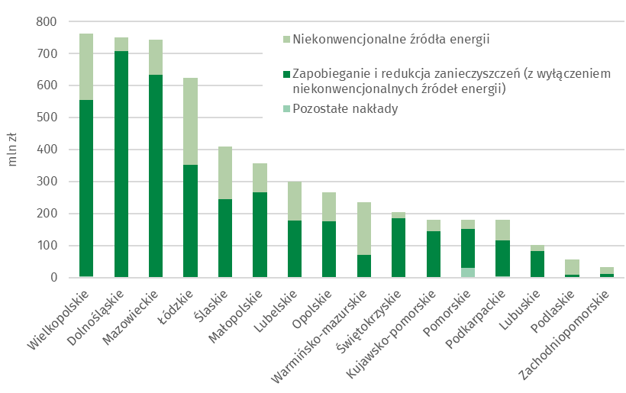
Wykres 4. Nakłady na środki trwałe służące ochronie powietrza i klimatu według województw w 2023 r.
Nakłady na gospodarkę odpadami wyniosły 1,9 mld zł, na ochronę różnorodności biologicznej i krajobrazu 0,2 mld zł, na zmniejszenie hałasu i wibracji 0,2 mld zł, na ochronę gleb i wód podziemnych i powierzchniowych 0,1 mld zł, a na pozostałe działalności wydatkowano łącznie 2,0 mld zł.
Najwyższe nakłady na gospodarkę odpadami odnotowano w województwach: mazowieckim
i małopolskim (łącznie ok. 974 mln zł) oraz dolnośląskim (199 mln zł), a na ochronę gleb oraz wód podziemnych i powierzchniowych w mazowieckim i lubelskim (łącznie ok. 71 mln zł). Najniższe nakłady na gospodarkę odpadami poniesiono w świętokrzyskim (18 mln zł) oraz warmińsko-mazurskim (30 mln zł), a na ochronę gleb oraz wód podziemnych
i powierzchniowych w kujawsko-pomorskim i wielkopolskim (łącznie ok. 0,8 mln zł).
W 2023 r. województwa łódzkie i małopolskie charakteryzowały się spośród wszystkich województw najwyższymi nakładami na zmniejszenie hałasu i wibracji (odpowiednio 51 mln zł i 28 mln zł), a na ochronę różnorodności biologicznej i krajobrazu w śląskim i lubuskim (łącznie ok. 105 mln zł). Najmniejsze nakłady na zmniejszenie hałasu i wibracji odnotowano w warmińsko-mazurskim (0,4 mln zł), natomiast w pomorskim nie było nakładów na ten cel. Najniższe nakłady na ochronę różnorodności biologicznej i krajobrazu poniesiono
w lubelskim i małopolskim (łącznie ok. 1,0 mln zł).

Nakłady na środki trwałe służące gospodarce wodnej
Do inwestycji związanych z gospodarką wodną zalicza się ujęcia i doprowadzenia wody (łącznie z wodną siecią magistralną i rozdzielczą oraz budową laboratoriów kontroli jakości wody, w tym automatycznych stacji pomiaru jakości wody), budowę i modernizację stacji uzdatniania wody, budowę zbiorników wodnych (poza zbiornikami przeciwpożarowymi
i wyrównania dobowego), stopni wodnych, żeglugowych i energetycznych oraz śluz i jazów, regulację i zabudowę rzek i potoków górskich, budowę obwałowań przeciwpowodziowych oraz budowę stacji pomp na zawalach i obszarach depresyjnych.
W 2023 r. kwota nakładów służących gospodarce wodnej wyniosła ok. 4,3 mld zł. Główny strumień nakładów skierowany był na budowę infrastruktury zapewniającej wodę pitną. Inwestycje w ujęcia i doprowadzenia wody stanowiły 50,0% wszystkich nakładów w gospodarce wodnej.
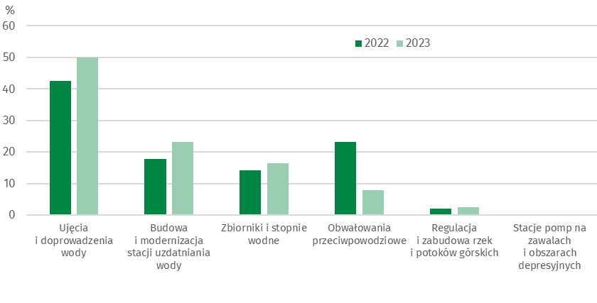
Wykres 5. Struktura nakładów na środki trwałe służące gospodarce wodnej

Największe nakłady na ujęcia i doprowadzenia wody poniesiono w województwie mazowieckim (404 mln zł) i śląskim (249 mln zł). Natomiast na zbiorniki i stopnie wodne oraz obwałowania przeciwpowodziowe w opolskim (447 mln zł) oraz dolnośląskim (185 mln zł). Na budowę i modernizację stacji uzdatniania wody najwięcej środków przeznaczono
w województwie mazowieckim (263 mln zł).

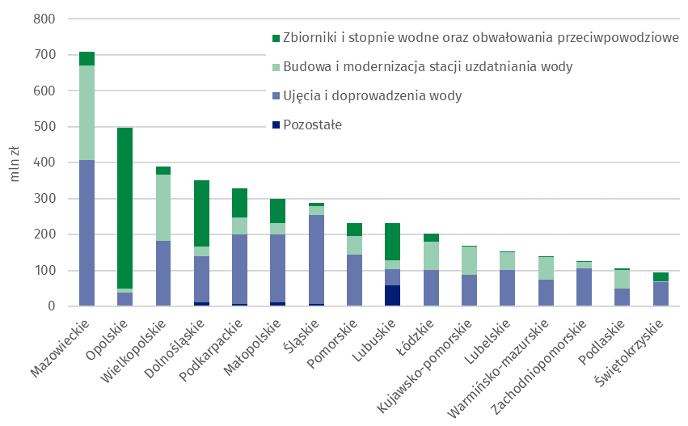
Wykres 6. Nakłady na środki trwałe służące gospodarce wodnej według kierunków inwestowania i województw w 2023 r.

Efekty rzeczowe inwestycji ochrony środowiska i gospodarki wodnej
W 2023 r. w wyniku realizacji inwestycji ochrony środowiska oddano do eksploatacji 55 oczyszczalnie ścieków o łącznej przepustowości 47 tys. m³/dobę (w tym 48 oczyszczalnie ścieków komunalnych o łącznej przepustowości 38 tys. m³/dobę). Do eksploatacji przekazano 3,9 tys. km sieci kanalizacyjnej odprowadzającej ścieki oraz ok. 0,7 tys. km sieci kanalizacyjnej odprowadzającej wody opadowe.
W zakresie ochrony powietrza oddano do użytku urządzenia do redukcji zanieczyszczeń gazowych o zdolności ok. 234 tys. ton/rok oraz urządzenia do neutralizacji zanieczyszczeń pyłowych o zdolności ok. 5 tys. ton/rok.
W 2023 r. oddano do użytku urządzenia i instalacje do unieszkodliwiania i usuwania odpadów o łącznej wydajności ok. 451 tys. ton/rok.
W 2023 r. w zakresie efektów rzeczowych inwestycji gospodarki wodnej oddano do użytku urządzenia zaopatrzenia w wodę tj. ujęcia wody i uzdatniania wody o wydajności wynoszącej odpowiednio - ok. 75 tys. m³/dobę oraz ok. 86 tys. m³/dobę. Wybudowano 13 zbiorników wodnych o łącznej pojemności całkowitej ok. 14,9 mln m³. Ponadto powstało 3 tys. km sieci wodociągowej, poddano regulacji i zabudowie 47,4 km rzek i potoków górskich oraz wybudowano lub zmodernizowano 85,9 km obwałowań przeciwpowodziowych.

W przypadku cytowania danych Głównego Urzędu Statystycznego prosimy o zamieszczenie informacji: „Źródło danych GUS”, a w przypadku publikowania obliczeń dokonanych na danych opublikowanych przez GUS prosimy o zamieszczenie informacji: „Opracowanie własne na podstawie danych GUS”.

Opracowanie merytoryczne:  Departament  Rolnictwa i Środowiska  Dyrektor Marta Wojciechowska  Tel: 22 608 31 28 | Rozpowszechnianie:  Wydział Współpracy z Mediami  Tel. komórkowy: +48 695 255 032  Tel. stacjonarne: +48 22 608 38 04, +48 22 449 41 45, +48 22 608 30 09  e-mail: obslugaprasowa@stat.gov.pl

stat.gov.pl

@GUS_STAT

@GlownyUrzadStatystyczny

gus_stat

glownyurzadstatystycznygus

glownyurzadstatystyczny
Powiązane opracowania
Infografika - Ekonomiczne aspekty ochrony środowiska
Publikacja Ekonomiczne aspekty ochrony środowiska 2023
Temat dostępny w bazach danych
Bank Danych Lokalnych Stan I Ochrona Środowiska
Ważniejsze pojęcia dostępne w słowniku
Efekty rzeczowe inwestycji ochrony środowiska i gospodarki wodnej

Zgodnie z Polską Klasyfikacją Statystyczną Dotyczącą Działalności i Urządzeń Związanych z Ochroną Środowiska, wprowadzoną Rozporządzeniem Rady Ministrów z 2 marca 1999 r. (Dz. U. z 1999 r. Nr 25, poz. 218).

